Ребята из школы № 52 САО отдохнули в Крыму по программе ГБУ «Лаборатория путешествий»
18.08.2017
Для ребят из ГКОУ СКОШИ № 52 города Москвы Крым запомнится не только природными красотами, но и ярким периодом собственного взросления. Испытать себя на проекте ГБУ «Лаборатория путешествий» и стать лучшим среди равных, задача не из простых, но путь выбран верный.

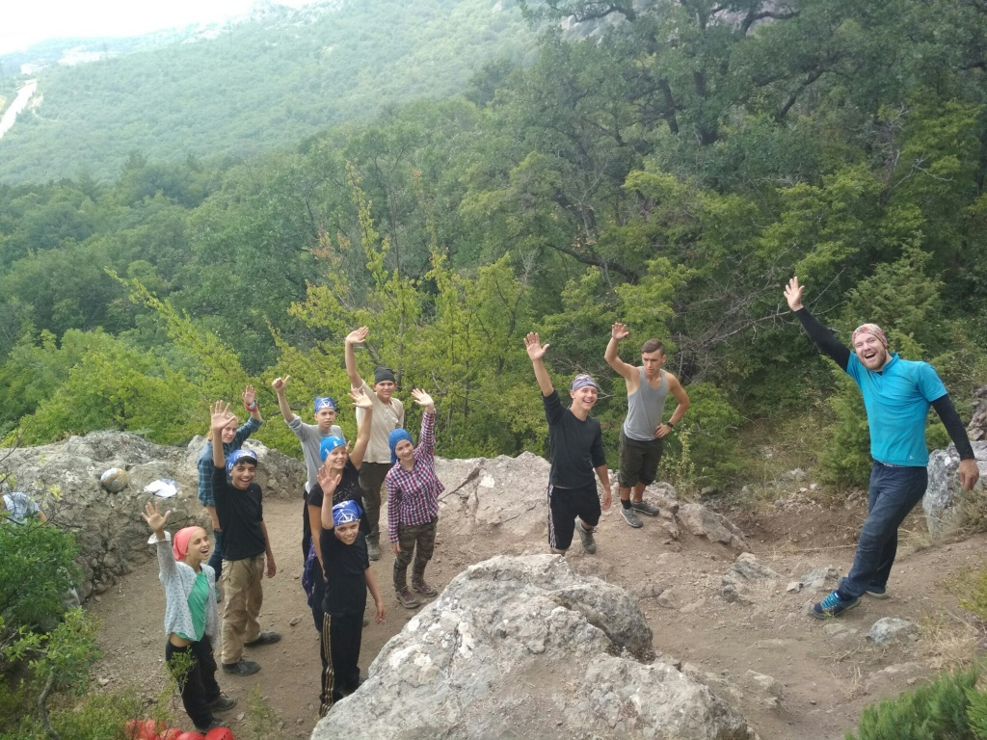

Август. Крым. Четыре группы ребят из московских школ стали участниками физкультурно-оздоровительного мероприятия «Продвижение». Это один из проектов «Лаборатории путешествий», который направлен на социально-средовую адаптацию людей с ограниченными возможностями здоровья посредством активных путешествий. Ребята под руководством специалистов ГБУ научились разводить костер, готовить вкусную и полезную пищу, ориентироваться на местности, устанавливать тент и многое другое.

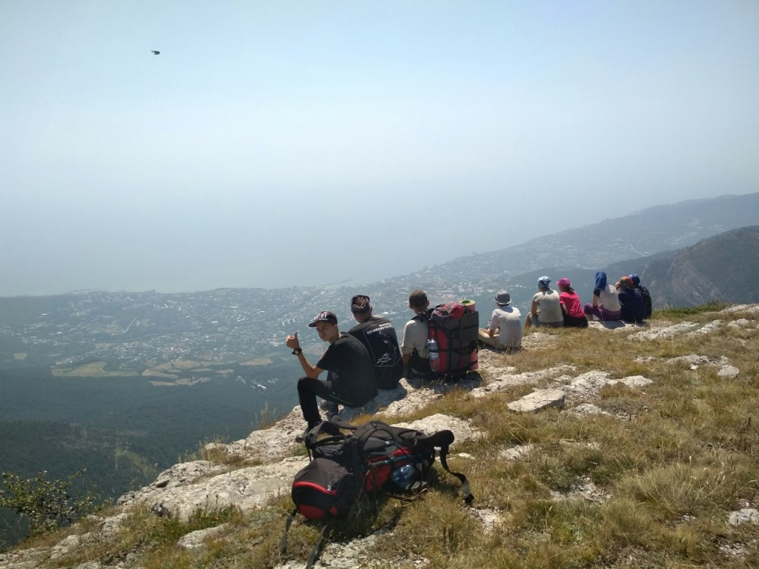

Ребята говорят, что не хочется уезжать, расставаться с новыми друзьями, так полюбившимися горами и морем. Особенно выделяя путешествие на каяках. Яркое впечатление оставил Севастополь. Мечта мальчишек посмотреть на город моряков сбылась с «Лабораторией путешествий». А потом, именно здесь, в такой обстановке, когда ты один на один с природой и самим собой, возникает взаимопонимание, дружба, даже в себе открываешь качества, о которых и не подозревал.

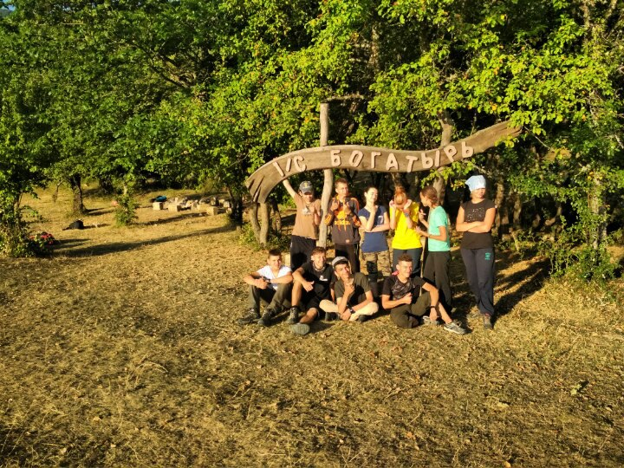

«Погода в Крыму в августе бьет температурные рекорды, и наши специалисты вносят коррективы в рабочий график дня. Но наших путешественников это не смущает. Главное правило в такой ситуации: меньше солнца, больше воды и ребята с удовольствием его выполняют. В базовом лагере активные занятия меняем на спокойные, стараемся больше времени проводить в закрытых помещениях, там достаточно прохладно», - говорит Настя Положенцева ведущий специалист ГБУ «Лаборатория путешествий».
Очередная группа учащихся 52 школы вернулась с однодневного тренировочного похода, а впереди большое путешествие, протяженностью более 50 км. Испытание не из легких, даже для подготовленных людей, а здесь подростки с проблемами здоровья.

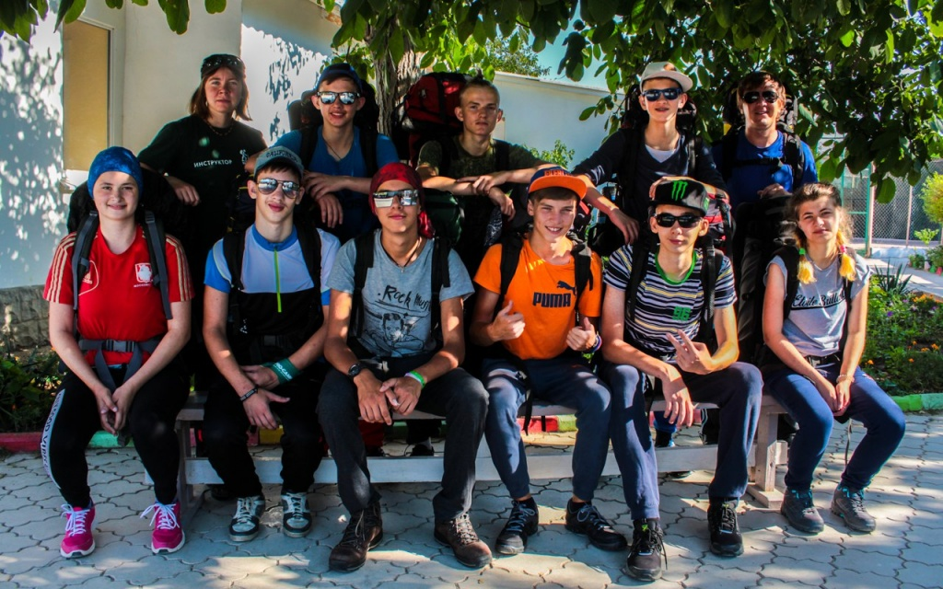

«Во время похода рекомендовано менять график дня: вставать в 5 утра, выходить в 6-7, до 11 часов можно идти нормально, не перегреваясь, потом делать перерыв 3-4 часа и продолжать движение. Несмотря на трудности, ребята молодцы», - подчеркивает специалист ГБУ «Лаборатория путешествий» Иван Чернышов.
Ребята с честью преодолевают все трудности и, на этой неделе должны вернуться в Москву.

Команда «Лаборатории путешествий»

Адрес страницы: http://sao.mos.ru/news/news/detail/6723376.html
Префектура Северного административного округа города Москвы

